- 原理题：
- .在材料力学中，刚度和强度的定义是什么，扭转和弯曲的定义又是什么，为什么扭转刚度是车架最重要的性能指标
刚度是指材料或结构抵抗弹性变形的能力。强度是指材料在承受外力时，能够抵抗破坏的能力。弯曲通常是指材料的一个部分受到外力作用，导致该部分发生形变的过程。 而扭转是指材料整体在一个点处受到外力扭矩作用，导致整体发生旋转的过程。扭转刚度决定了车架的抗变形和车辆安全性能，因此很重要。
- .简述什么是应力，材料力学中的四大主要变形是什么，应力又对应哪种变形
构件内部单位面积上的内力，用来衡量内力的分布密集程度。四大主要变形：轴向拉压（正应力）、剪切（切应力）、扭转（切应力）、弯曲（正应力加切应力）。
- .车架扭转刚度的边际效应是？
当扭转刚度提升至一定水平后，继续增加刚度带来的性能改善（如操控稳定性、变形控制）会逐渐减弱，但所需的成本（材料、重量、工艺）会显著增加，即“投入-性能收益比”持续下降。
- 设计（规则）题：以下是一副车架简化图，请翻阅规则，找出标注位置（红色部分）的规则要求
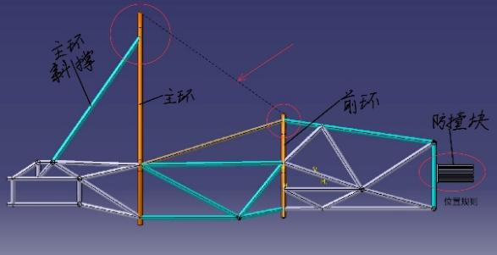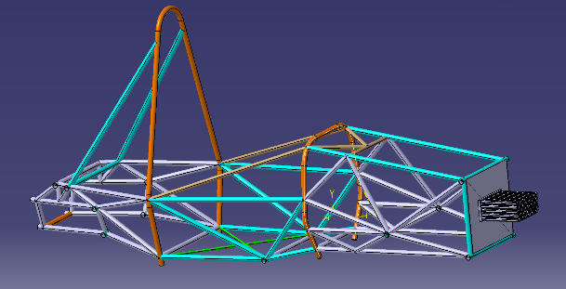
3.10 主环和前环 – 常规要求
3.10.1 前环和主环必须采用正确的三角结构安全可靠地与主体结构连接。
3.10.2 当赛车发生翻车事故时，车手的头部和手部不能与地面接触。
3.10.3 车架必须包括图 2.7 中显示的一个主环和一个前环。
3.10.4 各防滚架斜撑下方的任何正视或侧视防滚架拐弯处至少满足下列要求之一 :
a) 在侧视图节点处为三角结构 ；
b) 距离连接点小于 25 毫米。见第二章 3.39，3.40。
3.10.5 在正常乘坐并系好安全带的情况下，所有车手的头盔和男性第 95 百分位模板的头部必须
符合下列要求：
a）必须与前环顶端和主环顶端的连线有至少 50.8mm(2 英寸)的距离（图 2.7a）；
b) 如果主环斜撑后置，主环顶端和主环斜撑底端的连线与头盔必须至少有 50.8mm 的距
离（图 2.4a）；
c) 如果主环斜撑前置，头盔向后方不可以超过主环后平面（图 2.7b）。
表 2.5 男性第 95 百分位模板
男性第 95 百分位模板
男性第 95 百分位二维模板的尺寸如下：
●用直径为 200mm(7.87 英寸)的圆代表髋部和臀部●用直径为 200mm(7.87 英寸)的圆代表肩膀及颈部区域
●用直径为 300mm(11.81 英寸)的圆代表佩戴有头盔的头部
●用一条长为 490mm(19.29 英寸)的直线连接两个直径为 200mm 圆的圆心
●用一条 280mm(11.02 英寸)的直线连接位于上方的直径为 200mm 和 300mm
的头部圆的圆心
3.10.6 男性第 95 百分位模板将按照如下方法放置（图 2.8）：
●将座椅调整到最靠后的位置；
●将踏板调整到最靠前的位置；
●将底部直径为 200mm 的圆放置到座椅底部以使得该圆圆心到踏板最后端面的距离不少
于 915mm（36 英寸）；
●若踏板前放置了无人驾驶系统的转向、制动等驱动器的情况下，允许这条规则的距离减
少为 865mm，但当拆除无人驾驶系统驱动器时，则要满足这条规则原电动方程式赛车的标
准（915mm）的描述；
●将中部直径为 200mm 的圆，代表肩部，放置到椅背上；
●将上部直径为 300mm 的圆放置在距离头枕不超过 25.4mm(1 英寸)的位置，即通常情况
下车手头盔所处的位置。
图 2.8 男性第 95 百分位模板位置
3.10.7 若男性第 95 百分位模板不能满足第二章 3.10.4 的规定，赛车不会得到静态项目通过标
签，也不可以参加动态项目的比赛。
3.10.8 不满足第二章 3.10.3 规定的车手将不允许参加动态项目的比赛。
3.10.9 管件弯曲处的最小弯曲半径（从管件中心线处计量），必须至少是管件外径的三倍。弯
曲处必须光滑连续，并且没有任何褶皱或壁面损坏。
3.10.10 前环和主环必须用正确的三角结构安全可靠地与主体结构连接在一起。
3.11 主环
3.11.1 主环必须由一根未切割的、连续的、截面形状封闭的钢管构成（见第二章 3.4.1）。
3.11.2 禁止使用铝合金、钛合金或其他复合材料制作主环。
3.11.3 主环必须从车架一侧的最低处向上延伸，越过车架，再到达另一侧的车架最低处。
~ 26 ~3.11.4 从车的侧视图看，主环位于车架主体结构的安装点（连接侧边防撞结构上管件安装点）
以上的部分与竖直方向所成倾斜角必须在 10°范围以内。
3.11.5 在上述情况下，从车的侧视图看，主环位于侧边防撞结构上管件安装点以下时，1）前倾
角度不限；或 2）后倾角度必须小于 10°。
3.11.6 正视图中，主环与车架主体结构两侧连接处的内侧距离至少为 380mm(15 英寸)。
3.12 前环
3.12.1 前环必须由截面形状封闭的金属管件构成，见第二章 3.4.1。
3.12.2 前环必须从车架一侧的最低处向上延伸，越过车架，再到达另一侧的车架最低处。
3.12.3 若采用合适的三角结构，允许前环由多段组合的管件制成。
3.12.4 方向盘在任何转角下的最高点都必须低于前环最高点。
3.12.5 前环与方向盘前的距离不得超过 250mm(9.8 英寸)。该距离是沿赛车中心线、从前环后
端到方向盘前端水平测量得到，方向盘处于任何位置均需满足。
3.12.6 侧视图时，前环的任何一个高于侧边防撞结构的部分与垂直方向所成的角度不得超过 20°。
3.12.7 非钢制前环必须在可触及的位置预先钻一个 4 mm 的孔，以便进行技术检查。
3.13 主环斜撑和头枕保护装置
3.13.1 主环支架必须由封闭的钢制管件构成，参见第二章 3.4.1。
3.13.2 主环必须由两个在主环两侧并且向前或向后延伸的斜撑支撑。
3.13.3 从侧视图上看，主环和主环斜撑禁止布置在过主环顶端垂线的同侧。也就是说，若主环
前倾，斜撑必须在主环之前；若主环后倾，斜撑必须在主环之后。
3.13.4 主环斜撑和主环的连接点应尽量接近主环顶端，连接点低于主环顶端的距离不得超过
160mm(6.3 英寸)。主环和主环斜撑所成夹角至少为 30°。（图 2.9）
3.13.5 主环斜撑必须是直的，即没有任何弯曲。
3.13.6 主环斜撑必须安全地连接到车架上，并且能够成功地把所有来自主环的载荷传递到主体
结构上。
3.13.7 主环斜撑底端必须在赛车每边使用至少两个车架构件来支撑回到主环，上方构件和下方
构件要采用合适的三角结构。
a.上支撑构件必须连接到主环与上侧防撞构件的连接点上。
b.下支撑构件必须连接到主环与下侧防撞构件的连接点上。
备注：上述构件可以是满足规则第二章 3.5.5 的多根管或弯管。
3.13.8 上述主环斜撑支撑系统的所有车架构件必须是满足规则第二章 3.4.1 的截面封闭的管件。
~ 27 ~~ 28 ~
图 2.9 防滚架位置要求
3.13.9 头枕保护装置根据 5.6.4 的要求，可以增加一个额外的框架结构。
3.13.10 如果使用了头枕保护装置其构件必须:
a.连接到主环斜撑与主环的连接点；
b.由与主环斜撑相同钢管尺寸要求的单根未切割、连续、封闭截面钢管制成；
c.满足 3.5.5 的 1)和 2）的弯管（如适用）（无需满足 3.5.5.3）。

3.14 前环斜撑
3.14.1 前环斜撑必须由第二章 3.4.1 中规定的材料构成。
3.14.2 前环必须由两个分别位于前环两侧的向前延伸的斜撑支撑。
3.14.3 赛车必须装有前环斜撑结构。前环斜撑必须延伸至车手脚部之前，其作用是保护车手腿
部。
3.14.4 前环斜撑和前环的连接点应尽量接近前环顶端，连接点低于前环顶端的距离不得超过
50mm(2 英寸)。（图 2.9）
3.14.5 如果前环在垂直方向上向后倾斜超过了 10°，在前环后方必须用另外的斜撑支撑，斜撑的
材料见第二章 3.4.1。
3.14.6 车手的双脚及腿必须完全包裹在车架的主体结构之中。当车手的脚接触踏板时，从赛车
侧面和前面看，车手的脚或腿部都不准伸出或高于车架主体结构之外。
3.14.7 前环斜撑必须是直的，也就是不能有任何弯曲。

防撞块3.23.9 连接要求：
a. 焊接，焊缝可以是连续的或间断的。如果焊缝是间断的，那么焊缝/未焊接长度比至少
为1:1。每条焊缝长度都要大于25mm(1英寸)；
b. 螺栓连接，使用至少8个有效防松的公制8.8级M8（5/16英寸 SAE 5级）螺栓。任意两
螺栓中心距不得少于50mm(2英寸)，且必须直接用螺栓固定在基本结构上；
c. 当防撞块通过粘合连接时：
粘合连接必须满足3.19.11的要求
粘合连接的剪切强度必须大于：
●95kN--泡沫防撞块
●38.5 kN--蜂窝防撞块
●特制防撞块的最大压力
泡沫防撞块的整个表面都必须粘合，只有蜂窝防撞块的预破碎区域可以用于等效粘合。
3.23.10 防撞块位置：
a. 所有防撞块必须安装在其底部前缘不高于侧边防撞结构下管件上表面最低点 220mm 处（国际赛规则有差异，下同）；
b. 自制防撞块必须和平行于地面且不高于侧边防撞结构下管件上表面最低点 220mm 的平
面相交，且最大的相交平面长、宽均不小于 200mm。
3.23.11 防撞块朝向（不涉及标准碳纤维防撞块）：
a. 防撞块必须位于前隔板的横向中心位置；
b. 标准泡沫可横向或垂直安装。

- 制造题：
(1).你有一把2m长的钢尺，x根3m长的铝型材，请根据下面的这个夹具简化图来设计如何测量出这些需要的铝型材（不考虑切割损耗）（用尽可能少的铝型材）
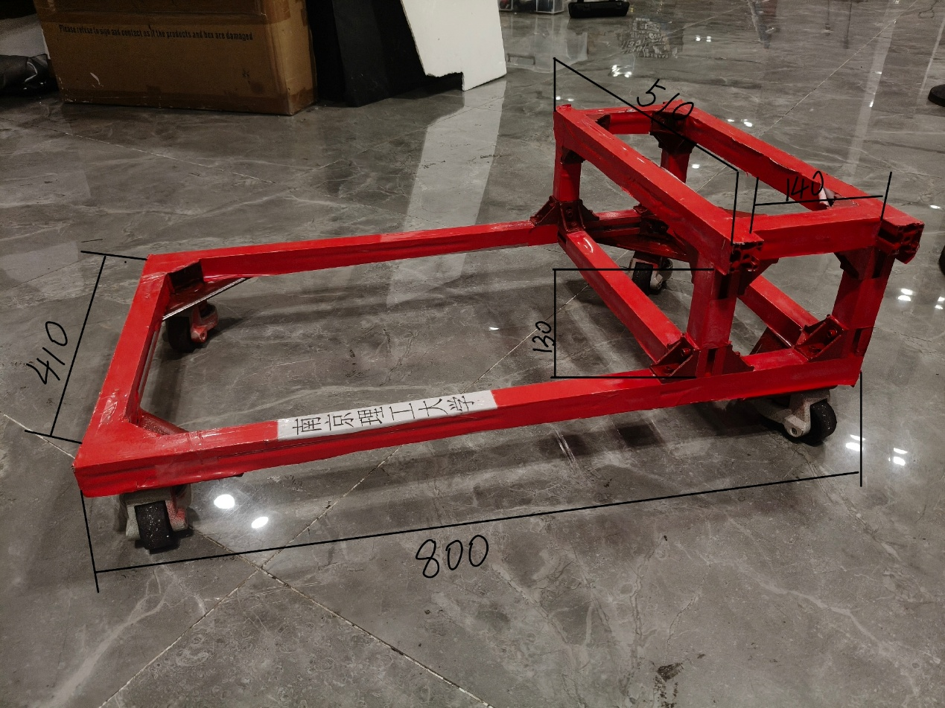
不知道是毫米还是厘米(2).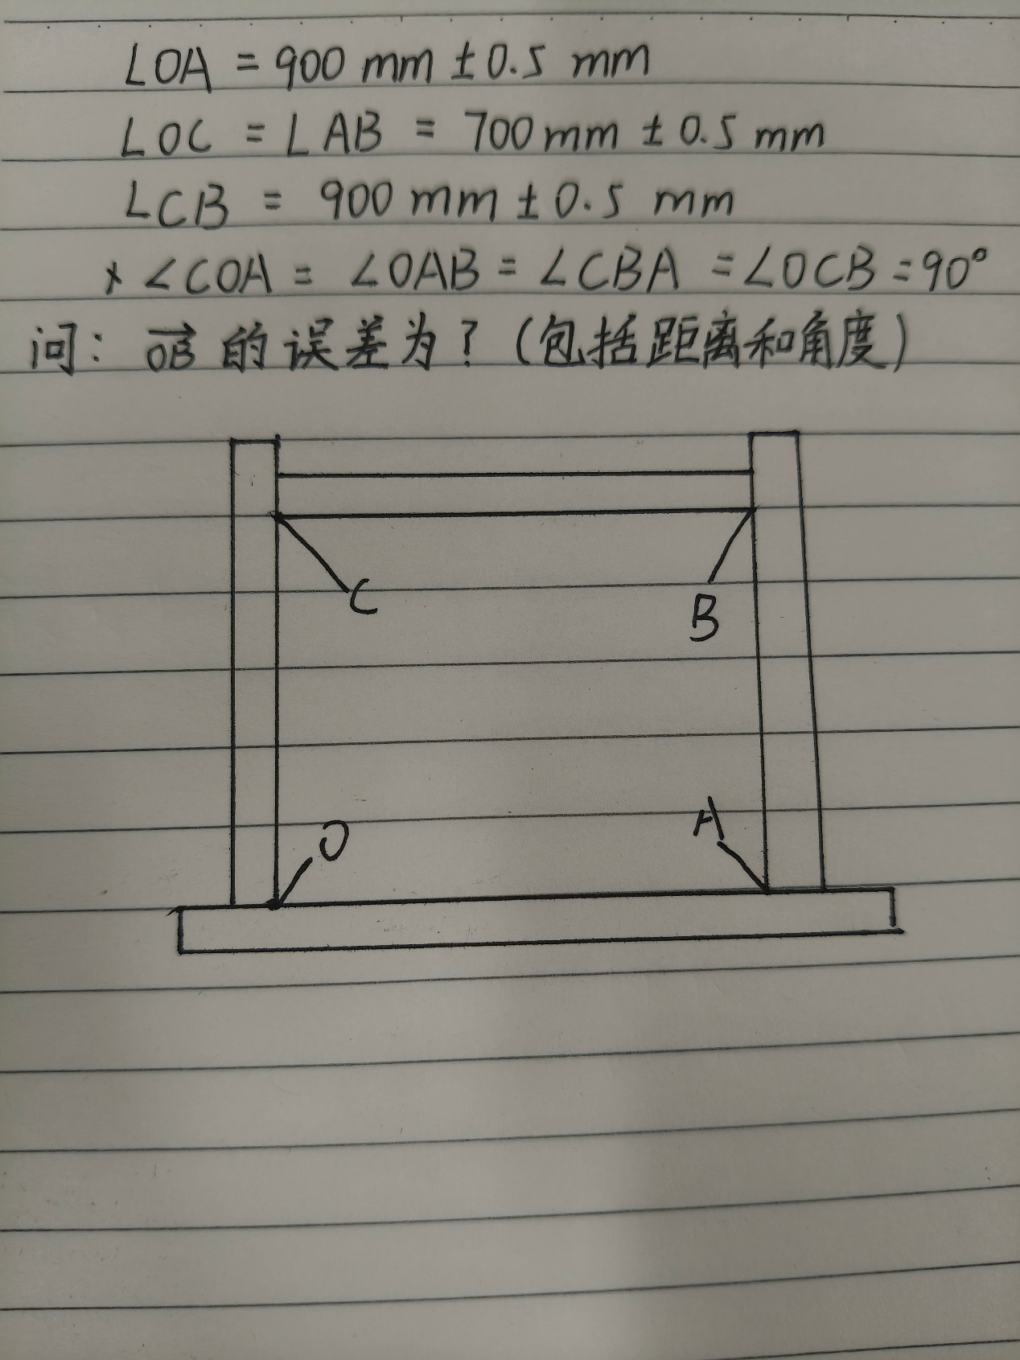
距离误差约1140mm+-0.7mm,角度约+-0.05度
- .什么是焊接，焊接包括哪些类型，氩弧焊的工作原理是什么，氩弧焊操作时应注意哪些安全问题及对应风险
焊接是原子间结合的永久性连接工艺；类型包括熔化焊、压力焊、钎焊；氩弧焊是氩气保护下电弧熔化母材/焊丝实现焊接；安全问题有弧光辐射、氩气窒息、有害烟尘、触电，对应损伤眼/皮肤、缺氧、呼吸道损伤、触电风险。
- 偏向题：你的面前有两种药丸，红色药丸能让你的车架扭转刚度翻倍，蓝色药丸能让你的夹具误差变成十分之一，你会吃哪个，请给出选择和自己的思考。
选择红色药丸。车架扭转刚度对赛车性能和安全的影响更为决定性，而家具误差处于一个区间便对安全和性能造成影响，车架扭刚度翻倍收益远大于夹具误差优化。

